2016届高三数学尖尖班培优教案一
课题：利用导数证明不等式 姓名： 班级：
经典不等式一：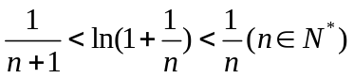
经典不等式二：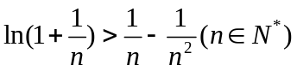
基础练习：
1.证明不等式：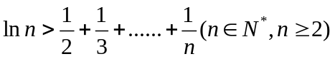

2. 证明不等式：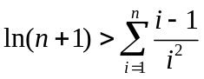

例1.已知函数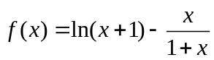
- 求的极小值；
- 若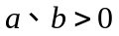，证明：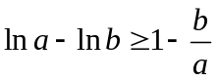

例2.已知函数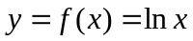
- 求函数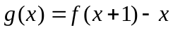的最大值；
- 当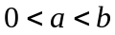时，求证：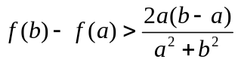

例3.已知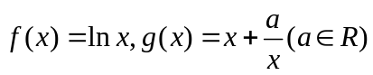
(1)若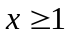时，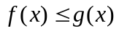恒成立，求实数a的取值范围；
(2)当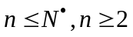时，证明：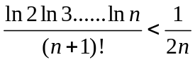

例4.设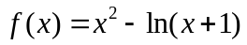
(1)当时，求证：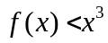；
(2)当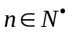时，求证：